Busca em Largura

A busca em largura é uma estratégia simples que consiste como primeiro passo explorar o nó raiz da árvore, assim tendo acesso aos seus filhos, depois os sucessores dos filhos e assim por diante. Uma profundidade é atribuída a todos os nós explorados.
Comumente chamado de BFS, do inglês Breadth-first Search, é uma extensão do algorítimo geral de busca em grafos, é utilizada uma fila FIFO em sua implementação. Assim novos nós sempre vão para o final da fila e velhos nós são explorados primeiro.

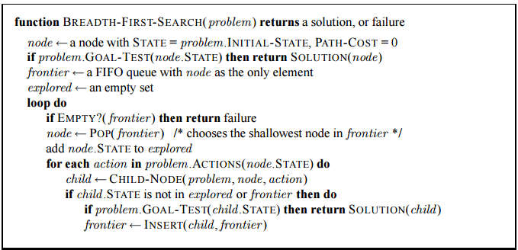
Imagem 1.
Acima o pseudo-código para a execução da Busca em Largura.
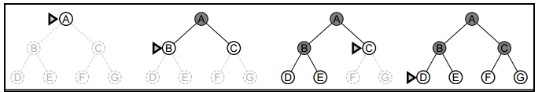
Exemplo 1.

A busca em largura tem uma complexidade que chega a ser um problema exponencial, dado que, por exemplo, seja uma raiz T de profundidade d que tenha n filhos, e cada um desses n tenham mais n filhos logo chegamos a uma expressão:
n + n² + n³ + n + … + n^d = O(n^d).

O problema com complexidade exponencial é um pouco, digamos que, assustador. Vide o tempo necessário quando a profundidade da árvore é 16. Segue a imagem abaixo com os dados de Depth, Nodes, Time e Memory respectivamente Profundidade, Nós, Tempo e Memória.
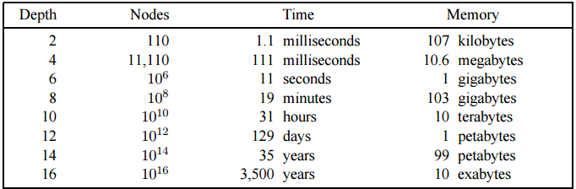
Imagem 2.
Há interpretações que podemos aprender da imagem acima, a quantidade de tempo requerida a medida que cresce o número de nós em relação a quantidade de memória necessária para atender a busca, por exemplo, 31 horas utiliza 10 Terabytes o tempo não é tão viável de se esperar mas a quantidade de Memória é o que pode encarecer a execução, podemos utilizar soluções paralelas para amenizar os dados mas da mesma maneira quanto mais nós maiores seriam os requisitos das máquinas para realizar a execução.

Busca de Custo Uniforme

A utilização do algorítimo de busca em largura é ótimo quando todos seus passos são iguais, pois ele sempre explora o no mais “raso” inexplorado. Na procura de um algorítimo que realiza todos os passos com mesmo custo, chegamos a um algorítimo conhecido como Uniform-cost Search ou comumente como o Algoritmo de Dijkstra, em vez de expandir para o nó n mais “raso” ele procura explorar para o nó n com o caminho de custo menor g(n). O algoritmo utiliza uma fila de prioridade, para decidir justamente quem tem o menor custo.

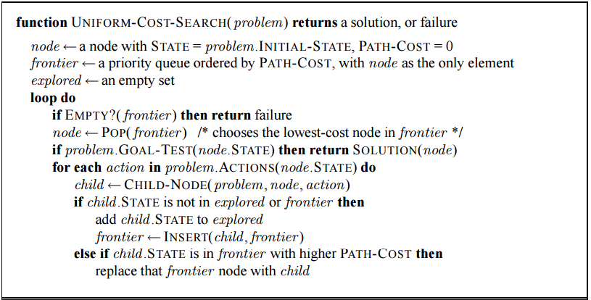
Imagem 3 : A imagem acima demostra o pseudo-código do algorítimo.

O algorítimo é utilizado em casos em que existem custos para o caminho entre dois nós em Teoria dos grafos conhecido com Grafos com Custo. A sua complexidade é de, para o pior caso, O(|E| + |V|log|V|) sendo E arestas e V vértices do Grafo.

Busca em Profundidade

A Busca em Profundidade mais conhecido como DFS do inglês Depth-first Search, é um algoritmo que expande sempre o nó mais profundo, sempre será procurado o o nível mais profundo da árvore aonde os nós não tem sucessores, quando esses nós estão explorados a busca ira “voltando” na árvore explorando todos os outros inexplorados nós de baixo para cima da esquerda para a direita.

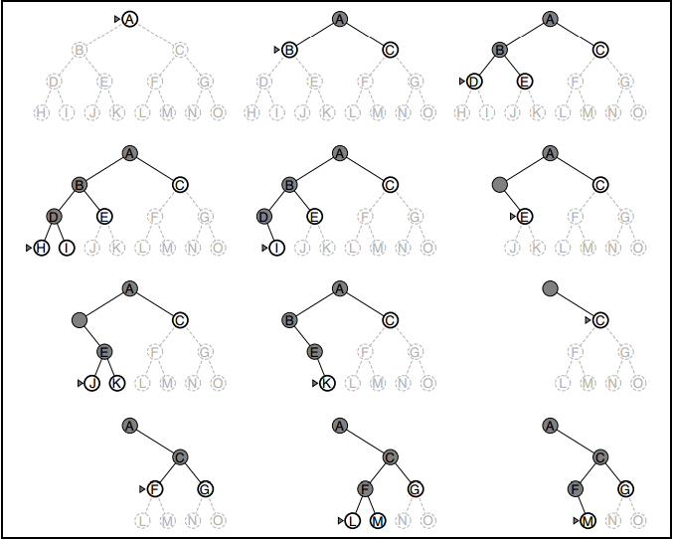
Exemplo 2.
O algorítimo utiliza pilha LIFO, isso significa que o nó mais recente será explorado primeiro.
A complexidade espacial de um algoritmo de busca em profundidade é muito menor que a de um algoritmo de busca em largura. A complexidade temporal de ambos algoritmos são proporcionais ao número de vértices somados ao número de arestas dos grafos aos quais eles atravessam.

